完成端口
主要参考网页：https://blog.csdn.net/piggyxp/article/details/6922277

一、完成端口的相关介绍
- 完成端口（Completion Port）：windows下实现实现高并发编程最好的方式（IOCP）！！

- 所谓的“异步”解析如下图：
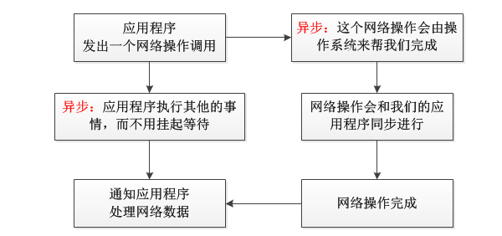
如上图所示：上图是一个典型的“异步操作”的过程，而“同步”的通讯方式是在进行网络操作的时候主线程就挂起了，主线程要等待网络操作完成后，才能继续执行后续的代码，也就是说要并行执行主线程和网络操作是没办法的。
“异步”方式无疑比“阻塞模式+多线程”的方式效率要高很多，这也是前者为什么叫“异步”，后者叫“同步”的原因了，因为不需要等待网络操作完成再执行别的操作！！
Windows中实现异步的机制有好几种，而其中的区别，关键在于上图中的最后一步“通知应用程序处理网络数据”上，因为实现操作系统调用设备驱动去接收数据的操作都是一样的，关键在于如何取通知应用程序来拿数据！！！（windosws下的集中异步介绍在网页中有!）

- Windows下最好的异步铜须方式：完成端口。输入输出完成端口（Input/Output Completion Port，IOCP），即windows下最为高效的I/O复用实现方式！！！

- 线程的一次上下文切换：单核CPU也支持多线程执行代码，CPU通过给每个线程分配CPU时间片来实现这个机制。时间片是CPU分配给各个线程的时间，因为时间片非常短，所以CPU通过不停地切换线程执行，让我们感觉多个线程时同时执行的，时间片一般是几十毫秒（ms）。CPU通过时间片分配算法来循环执行任务，当前任务执行一个时间片后会切换到下一个任务。但是，在切换前会保存上一个任务的状态，以便下次切换回这个任务时，可以再次加载这个任务的状态，从任务保存到再加载的过程就是一次上下文切换。上下文切换也会影响多线程的执行速度，并且需要额外的CPU资源。

- 完成端口的实现方式：事先开好几个线程，你有几个CPU（几核）我就开几个，首先“避免了线程的上下文切换”，因为线程想要执行的时候，总有CPU资源可用（即线程的上下文切换是指：当切换线程时，CPU资源不够，所以才需要进行“上下文切换”，这时需要保存上一线程的状态，以便下次能CPU轮循到该线程时，能以该状态继续运行。这个过程是需要消耗CPU资源的）！！！然后让这几个线程等着，等到有用户请求来到的时候，就把这些请求都加入到一个公共消息队列中去，然后这几个开好的线程就排队逐一从消息队列中取出消息并加以处理，这种方式就很优雅的实现了“异步通讯和负载均衡”的问题。因为它“提供了一种机制来使用几个线程“公平的”处理来自于多个客户端的输入/输出”,并且“线程如果没事干的时候也会被系统挂起，“不会占用CPU周期””。这个完美的方案的实现的关键在于：“作为交换的消息队列，即就是完成端口”！！！

- 重叠结构（Overlapped）: windows里所有的异步通讯都是基于它的，完成端口也不例外。重叠结构是异步通讯机制实现的一个“核心”数据结构，我们可以将它理解为一个操作系统能识别的针对于每一个异步操作的ID号，每个异步操作的ID号在操作系统里都是“唯一”的！操作系统只要看到这个重叠结构就会使用其异步机制，并且操作系统只能靠这个重叠结构带有的ID号来区分是哪一操作，然后内核里处理完后，再根据这个ID号，将对应的数据传上去。

- 完成端口其实就是“完成队列”，它和HANDLE一样，也是一个“内核对象”！之所以叫“完成”端口，是因为系统在网络I/O操作“完成”后才会通知我们，也就是说，“我们在接到系统的通知的时候，其实网络操作已经完成了，就是比如说系统通知我们的时候，并非是有数据从网络上到来，而是来自于网络上的数据已经接受完毕了”；或者是客户端的连接请求已经被系统接受并接入完毕了等等，我们只需要处理后面的事情就好了。

二、完成端口的使用基本流程
1. 调用CreateCompletionPort()函数创建一个完成端口，而且在“一般情况下”我们需要并且只需要建立“这一个完成端口”，并将其句柄保存好。
2. 根据系统中的处理器的数量，建立相应数量的work线程（工作线程），这几个线程是专门用来和客户端进行通讯的。
3. 接收连入的socket连接，这里有两种实现方式：一是和别的编程模型一样，还需要启动一个独立的线程，专门用来accept客户端的连接请求；二是用性能更高更好的AcceptEx()请求。
4. 每当有客户端连入的时候，我们就调用CreateCompletionPort()函数，这里不是新建立完成端口，而是将新连入的socket与目前的完成端口绑定在一起。
5. 客户端连入之后，我们可以在这个socket上提交一个网络请求，例如WSARecv()，然后系统就会去执行接收数据的操作。
6. 我们的work线程分别调用GetQueuedCompletionStatus()函数在扫描完端口的队列里是否有网络通信的请求存在（例如读取、发送数据等），一旦有的话，就将这个请求从完成端口中取回来，继续执行本线程的后续处理代码，处理完毕之后，我们将继续投递下一个网络通讯的请求就OK了，如此循环。
采用普通accept方式的流程示意图：
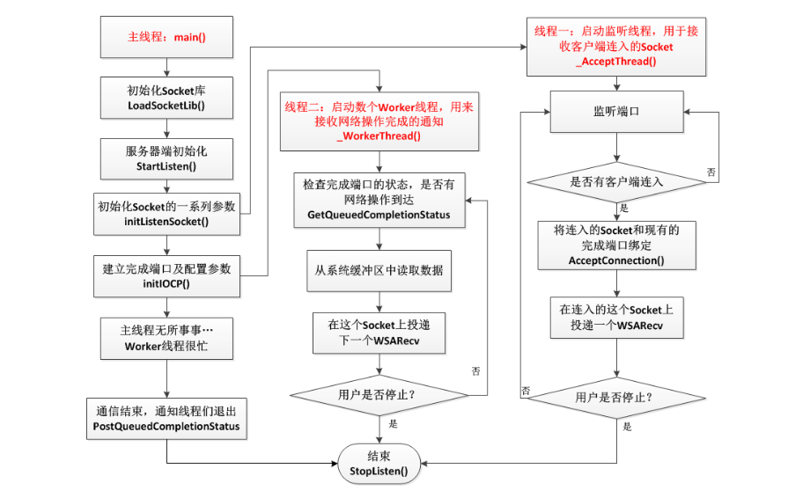

采用AcceptEx方式的流程示意图：
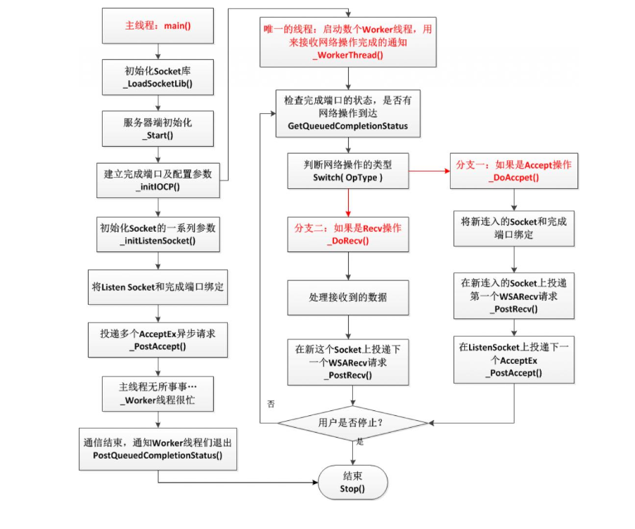
由上两图可知：AcceptEx和accept最大的区别在于“取消了阻塞方式的accept调用”，也就是说“AcceptEx也是通过完成端口来实现的”，所以取消了专门用于accept连接的线程，用了完成端口来进行“异步的AcceptEx调用”；然后在检索完成端口队列的worker函数中，根据用户投递的完成操作，再找出其中的投递的Accpet请求，加以对应的处理。
对于AcceptEx和accept两种方式的使用，我们需要知道的一点是：如果短时间内客户端的并发连接请求不是特别多的话，使用这两种方式在性能上来说是没有什么区别的！！！
按照我们目前主流的PC来说，如果客户端只进行连接请求，而什么都不做的话，我们的Server只能接受大约“3-4万个（2011年的数据）”左右的并发连接，然后客户端其余的连入请求就只能接收到WSANOBUFS(10055)了，“因为系统来不及为新连入得客户端准备资源（socket）”。
上面所说得资源就是socket套接字！！系统内部创建一个socket的资源的开销是相当高的，所以用accept的话，系统可能来不及为更多的并发客户端“现场准备socket”。
AcceptEx比accept的优势在于以下3点：
（1）这个好处是最关键的，是因为AcceptEx是在客户端连入之前，就把客户端的socket创建好了！！！也就是说，AcceptEx是先建立socket，然后才发出的AcceptEx调用。即在进行客户端的通信之前，无论是否有客户端连入，socket都是提前建立好了；而不是需要像accept一样在客户端连入之后再现场花时间去建立socket。
（2）相比accept只能阻塞方式建立一个连入的入口，对于大量的并发客户端来说，入口实在有点拥挤；而AcceptEx可以同时在完成端口上投递多个请求，这样有客户端连入时，就非常优雅且从容不迫的处理连接请求。
（3）在投递AcceptEx的时候，我们还可以在AcceptEx的同时，收取客户端发来的第一组数据，这个是同时进行的，也就是说“在我们收到AcceptEx完成的通知的时候，我们已经把这第一组数据接收完毕了”；但是这也意味着“如果客户端只是连入但不发送数据的话，我们就不会收到这个AcceptEx完成的通知”。

三、 完成端口的实现demo
见博客“IOCP篇”

四、 完成端口使用中的注意事项
1. socket的通讯缓冲区设置成多大合适？
在X86和X64的体系中，内存页面以4KB为单位来锁定。所以，就算你投递WSARecv()的时候只用了1KB大小的缓冲区，系统还是得给你分4KB的内存。为了避免这种内存浪费，最好是把发送和接收数据的缓冲区直接设置为4KB的倍数。

2. 关于完成端口通知的次序问题
调用GetQueuedCompletionStatus()函数获取I/O完成端口请求的时候，肯定是用先入先出的方式进行的。但是，唤醒那些调用了GetQueuedCompletionStatus()的线程是以“先入后出”的方式进行的。
比如有4个线程在等待，如果出现了一个已经完成的I/O项，那么是最后一个调用GetQueuedCompletionStatus()的线程会被唤醒。平常这个次序倒是不重要，但是在对数据包顺序有要求的时候，比如传送大块数据的时候，是需要注意下这个次序的！！
微软这么做的原因是：如果反复只有一个I/O操作而不是多个操作完成的话，内核只需要唤醒同一个线程就可以了，而不需要轮着唤醒多个线程，节约了资源，而且可以把其它长时间睡眠的线程换出内存，提高资源利用率。

3. 传输文件
如果各位需要使用完成端口来传送文件的话，这里有个非常需要注意的地方。因为发送文件的做法，按照正常人的思路来讲，都会是先打开一个文件，然后不断的循环调用ReadFile()读取一块之后，然后再调用WSASend ()去发发送。
但是我们知道，ReadFile()的时候，是需要操作系统通过磁盘的驱动程序，到实际的物理硬盘上去读取文件的，这就会使得操作系统从用户态转换到内核态去调用驱动程序，然后再把读取的结果返回至用户态；同样的道理，WSARecv()也会涉及到从用户态到内核态切换的问题 --- 这样就使得我们不得不频繁的在用户态到内核态之间转换，效率低下……
而一个非常好的解决方案是使用微软提供的扩展函数TransmitFile()来传输文件，因为只需要传递给TransmitFile()一个文件的句柄和需要传输的字节数，程序就会整个切换至内核态，无论是读取数据还是发送文件，都是直接在内核态中执行的，直到文件传输完毕才会返回至用户态给主进程发送通知。这样效率就高多了。

4. 关于重叠结构数据释放的问题
我们既然使用的是异步通讯的方式，就得要习惯一点，就是我们投递出去的完成请求，不知道什么时候我们才能收到操作完成的通知，而在这段等待通知的时间，我们就得要千万注意得保证我们投递请求的时候所使用的变量在此期间都得是有效的。
例如我们发送WSARecv请求时候所使用的Overlapped变量，因为在操作完成的时候，这个结构里面会保存很多很重要的数据，对于设备驱动程序来讲，指示保存着我们这个Overlapped变量的指针，而在操作完成之后，驱动程序会将Buffer的指针、已经传输的字节数、错误码等等信息都写入到我们传递给它的那个Overlapped指针中去。如果我们已经不小心把Overlapped释放了，或者是又交给别的操作使用了的话，谁知道驱动程序会把这些东西写到哪里去呢？岂不是很崩溃……

